Федеральное агентство по образованию

Вологодский государственный технический университет

Кафедра “Автомобильные дороги”

Курсовая работа по ИПАД

Тема: Проект участка автомобильной дороги в сложных условиях

Вологда

2009

Содержание

1. Пересечение дорог в одном уровне

1.1 Описание пересечения в одном уровне

2. Пересечение дорог в двух уровнях

2.1 Разработка продольного профиля на подходах к пересечению для дорог АВ и СD в двух уровнях

2.2 Описание пересечения в двух уровнях

3. Водопропускная труба

3.1 Расчет стока с малого водосборного бассейна для водопропускной трубы

3.2 Определение размеров трубы

3.3 Ведомости объемов работ

4. Отвод земель для участка автомобильной дороги протяженностью 2 километра

4.1 Привязка типовых проектных решений

4.2 График постоянного отвода земель для участка автомобильной дороги ПК 19+00 – ПК 39+00

Приложение 1

Список используемых источников

1. Пересечение дороги в одном уровне

1.1 Описание пересечения

Привязка типового проектного решения пересечения в одном уровне на ПК 10+60. Эксплуатационно-техническая категория главной дороги III, второстепенной IV. Тип пересечения 3-А-1 – пересечение с устройством переходно-скоростных полос на главной и второстепенной дорогах. Угол пересечения 90°. Уклоны по главной дороге к пересечению с ПК 8+10 по ПК 8+90 - 13‰, с ПК 8+90 по ПК 10+60 - 5‰, от пересечения, с ПК 10+60 по ПК 13+10 - 5‰. По второстепенной дороге от пересечения и к пересечению 25‰. Длина переходно-скоростных полос назначается в зависимости от эксплуатационно-технической категории дороги и продольного уклона. Радиусы закруглений назначаются в зависимости от типа пересечения и эксплуатационно-технической категории главной и второстепенной дороги. По главной дороге устроены треугольные направляющие островки, а на второстепенной каплевидные. Схема пересечения и поперечные профили представлены на рисунке 1.

Условные обозначения на пересечении:

 - длина отгона ширины проезжей части и обочин второстепенной дороги, м;

 - длина разделительной полосы, отделяющей переходно-скоростную полосу от основной полосы движения, м;

 - длина отгона разделительной полосы, отделяющей переходно-скоростную полосу от основной полосы движения;

b - ширина полосы движения или переходно-скоростной полосы дороги, м;

c - ширина полосы движения второстепенной дороги на участке примыкания, м;

a - ширина полосы торможения (накопления), наибольшая ширина направляющего островка полосы торможения (накопления);

bk - наибольшая ширина каплевидного направляющего островка, м;

d, d1 - ширина обочин дороги, м;

f, f1 - наименьшая ширина укрепленной полосы обочин, м;

f2 - наименьшая ширина укрепленной полосы на разделительной полосе, м;

c1 - ширина проезжей части съезда, м;

SР - длина полосы разгона, м;

ST - длина полосы торможения, м;

STH - длина полосы торможения (накопления), м;

 - длина отгона переходно-скоростной полосы, м;

 - длина участка перестроения, м;

 - длина участка разгона и перестроения, м;

 - длина участка перестроения и торможения, м.

2. Пересечение дорог в двух уровнях

2.1 Разработка продольного профиля на подходах к пересечению для дорог АВ и СD в двух уровнях

Пересечение в двух уровнях разрабатывается на ПК 10+60 по дороге АВ и на ПК 75+00 на дороге СD. Продольные профили запроектированы методом тангенсов в основном по обертывающей, проектные отметки на вертикальных кривых пересчитаны с учетом поправки в скобках.

Описание продольного профиля дороги АВ.

Техническая категория автомобильной дороги IV, продольные уклоны соответствуют требованию СНиП 2.05.02-85 и не превышают 60‰. Радиусы минимальных выпуклых и вогнутых кривых соответствуют требованию СНиП, более 5000 м. и 2000 м. и приняты максимально возможными с учетом рельефа местности для улучшения движения автотранспорта по дороге. Рекомендуемая рабочая отметка 151,45 м. С ПК 0+00 по ПК 1+55 запроектирована выемка глубиной до 1,30 м. Проектная линия запроектирована из прямых вставок, вогнутых и выпуклых кривых. С ПК 0+00 по ПК 4+50 запроектирована прямая вставка протяженностью 450 м. с продольным уклоном 13‰, далее с ПК 4+50 по ПК 7+50 запроектирована вогнутая вертикальная кривая протяженностью 300 м. радиусом 15000 м., тангенс 150 м., биссектриса 0,75 м. С ПК 7+50 по ПК 10+50 запроектирована выпуклая кривая встык предыдущей вогнутой кривой. Длина выпуклой кривой составляет 300 м., радиус 25000 м., тангенс 150 м., биссектриса 0,45 м. С ПК 10+50 по ПК 10+62 запроектирована прямая вставка длинной 12 м. с продольным уклоном 5‰. С ПК 10+62 по ПК 13+38 запроектирована выпуклая кривая протяженностью 276 м., тангенс 138 м., радиус кривой 23000 м., биссектриса 0,414 м. С ПК 13+38 по ПК 13+46,9 запроектирована прямая вставка длинной 8,9 м. с продольным уклоном 17‰. С ПК 13+46,9 по ПК 18+99 запроектирована вогнутая кривая, протяженностью 552 м. радиусом 23000, тангенсом 276 м. и биссектрисой 1,656 м. С ПК 18+99 по ПК 20+00 запроектирована прямая вставка длиной 101 м., с продольным уклоном 7‰.

Описание продольного профиля дороги CD.

Техническая категория автомобильной дороги II, продольные уклоны соответствуют требованию СНиП 2.05.02-85 и не превышают 40‰. Радиусы минимальных выпуклых и вогнутых кривых соответствуют требованию СНиП, более 15000 м. и 5000 м. и приняты максимально возможными с учетом рельефа местности для улучшения движения автотранспорта по дороге. Рекомендуемая рабочая отметка 145,45 м. С ПК 75+91 по ПК 77+80 запроектирована выемка глубиной до 2,15 м. Проектная линия запроектирована из прямых вставок, вогнутых и выпуклых кривых. С ПК 67+60 по ПК 69+27,5 запроектирована прямая вставка протяженностью 167,5 м. с продольным уклоном 5‰, далее с ПК 69+27,5 по ПК 72+72,5 запроектирована выпуклая вертикальная кривая протяженностью 345 м. радиусом 15000 м., тангенс 172,5 м., биссектриса 0,99 м. С ПК 72+72,5 по ПК 73+59 запроектирована прямая вставка длиной 86,5 м., с продольным уклоном 18‰. С ПК 73+59 по ПК 76+41 запроектирована вогнутая вертикальная кривая протяженностью 282 м., радиус кривой 6000 м., тангенс 141 м., биссектриса 1,66 м. С ПК 76+41 по ПК 76+60 запроектирована прямая вставка длинной 19 м. с продольным уклоном 29‰. С ПК 76+60 по ПК 81+40 запроектирована выпуклая кривая протяженностью 480 м., тангенс 240 м., радиус кривой 15000 м., биссектриса 1,92 м. Продольные профили представлены на рисунке 2.

2.2 Описание пересечения в двух уровнях

Схема пересечения дорог в двух уровнях - клеверный лист состоит из 4 левоповоротных и 4 правоповоротных съездов. Дорога II технической категории проходит в нижнем уровне, а дорога IV категории в верхнем так как, по экономическим соображениям целесообразнее дорогу высшей категории прокладывать в нижнем уровне, а низшей категории в верхнем. Габарит приближения определяется по ГОСТ Р52748-2007 “Нормативные нагрузки, расчетные схемы нагружения и габариты приближения”, в соответствии с ГОСТ габарит приближения принят 4,5 м. Для развязок в разных уровнях нормируются величины съездов. Для вычисления минимальных радиусов закругления правоповоротных съездов из СНиП 2.05.02-85 “Автомобильные дороги” выбирается расчетная минимальная скорость движения с учетом технической категории автомобильной дороги, с которой съезжают автомобили. Для II технической категории расчетная скорость 60 км/ч., радиус 150 м, и для IV категории расчетная скорость 50 км/ч., радиус 100м. На левопоротных съездах радиусы принимаются для II технической категории 60 м. и более, для IV технической категории 50 м. и более. Длина переходно-скоростных полос назначается в зависимости от категории дороги, продольного уклона. Чертеж пересечения дорог в двух уровнях, поперечные профили и водоотвод представлены в приложении 1.

3. Водопропускная труба

3.1 Расчет стока с малого водосборного бассейна для водопропускной трубы

Привязка типового проектного решения водопропускной трубы на ПК 37+20

1. Изображаем на карте водосборный бассейн, анализируя рельеф местности.

Водосборный бассейн показан на карте в курсовом проекте Участка автомобильной дороги АВ.

1. Считаем площадь водосборного бассейна методом палетки 
2. Изображаем на карте главный лог водосборного бассейна

Lгл. лога=1360 м.

1. Определяем уклон главного лога



1. Определить средний уклон склонов лога по карте



1. Определение расчетного расхода воды в бассейне

Для этого необходимо рассчитать расход ливневого стока Qр% лив. и расход снегового стока Qр% снег, выбрать больший из рассчитанных расходов.

р% - вероятность превышения расчетного расхода, для рассчитываемой трубы р%= 3%, т. к. техническая категория проектируемой дороги IV.

Расчет расхода воды для трубы

Исходные данные:

δ=1

Н1%=80 мм.

Тип кривой редукции осадков – 2

р%=3%

λр%=0,86

χ=0,33

χр=9

φ0=0,3

n5=0,8

nск=0,25

α1=1

n2=0,22

hср=200 мм.

Сv=0,3

Определение ливневого расхода





Коэффициент стока





Гидроморфологическая характеристика русла









τск=86, qр=0,068

Определение расчетного расхода снегового стока







Из двух полученных расходов от ливневого стока и талых вод в качестве расчетного принимают большее значение QР%=1,31 м3/с

3.2 Определение размеров трубы

Исходные данные:

d=1 м.

Q%=1,4 м3/с

hкр=0,69 м.

hсж=0,62 м.

iкр=4‰

Тип входного звена цилиндрический

H=1,15 м.

Vвых=2,7м/сек

ПК 37+20

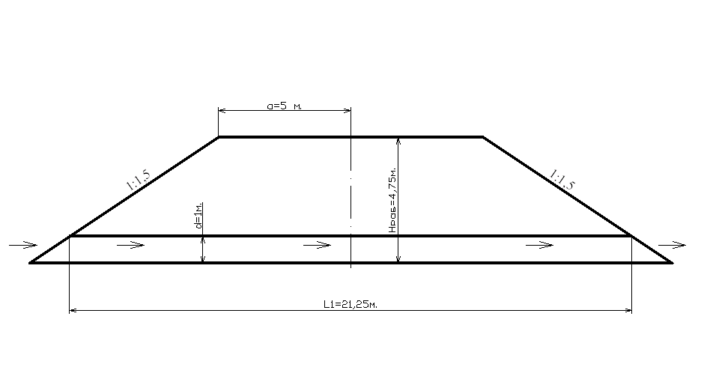

Рис. 3 Поперечный профиль

L1 – длина средней части трубы без входного и выходного звеньев.

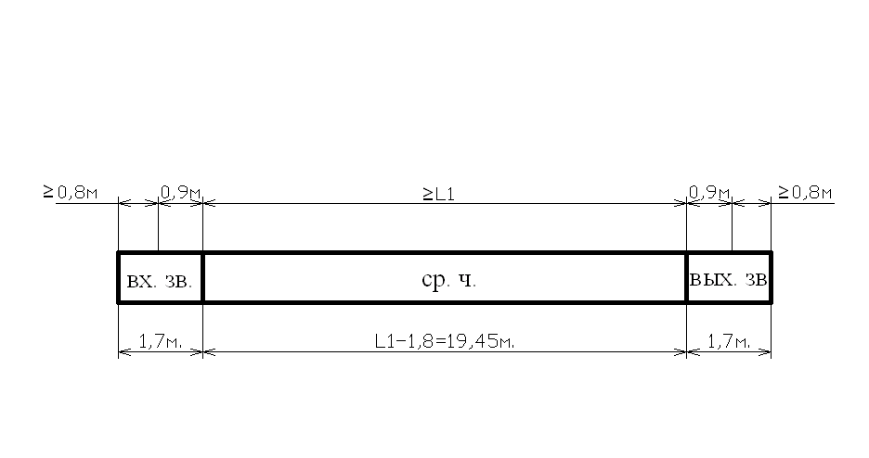

Рис. 4 Схема средней части, входного и выходного оголовка трубы

Принимаю 3-х метровые звенья – 6 шт.

2-х метровые – 1 шт.



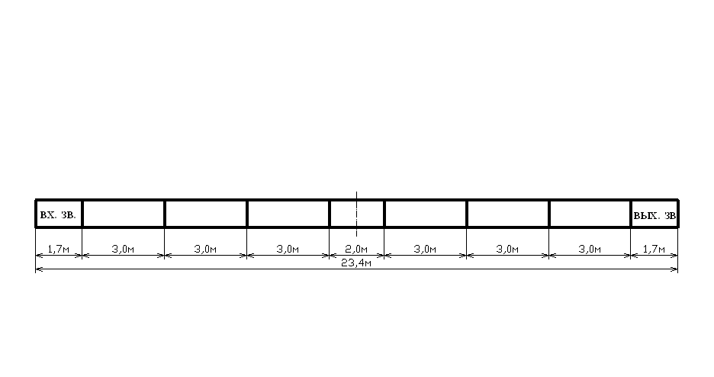

Рис. 5 Схема расположения звеньев трубы

Назначение типов элементов трубы

Пусть труба будет безфундаментная, уложенная на гравийно-песчаную подушку.

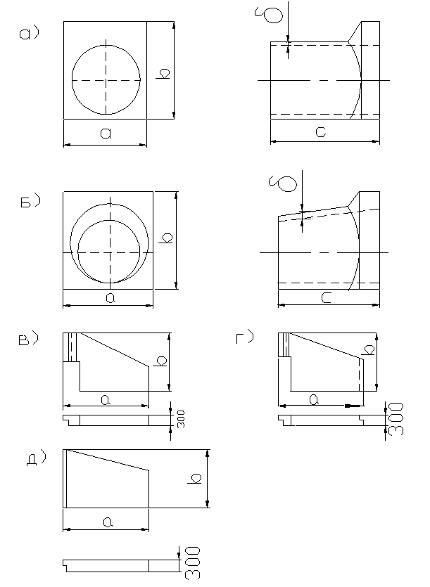

Рис. 6 Звено оголовка круглое

Марка блока ЗКП 15.170 а=122 см.; b=161 см.; с=170 см.; δ=10 см.

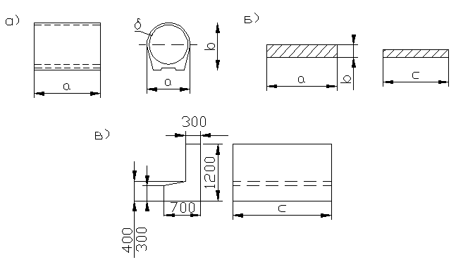

Рис. 7 Звено средней части

2-х метровое: Марка блока ЗКП 19.200 а=120 см.; b=121 см.; с=200 см.; δ=10 см.

3-х метровое: Марка блока ЗКП 19.300 а=120 см.; b=121 см.; с=300 см.; δ=10 см.



Рис. 8 Откосные стенки.

2 шт. марка блока СТ 1 п. а=185 см.; b=227 см.; с=30 см.

2 шт. марка блока СТ 1 л. а=185 см.; b=227 см.; с=30 см.



Рис. 9 Противофильтрационный экран.

Марка блока Ф 264; а=70 см.; b=120 см.; с=302 см.

|  |  |  |  |  |  |  |  |  |  |  |  |  |  |  |  |  |
| --- | --- | --- | --- | --- | --- | --- | --- | --- | --- | --- | --- | --- | --- | --- | --- | --- |
| Отверстие, м | Тип оголовка | Звенья оголовка, железобетон | | | Откосные стенки , железобетон | | Монолитный бетон лотка, бетон В20, м3 | Оклеечная гидроизоляция, м² | Тип фундамента гравийно-песчаный | | | | | | | |
| Бетон В 30, м³ | Арматура, кг | | Бетон В 20, м3 | Арматура А – I, кг |
| А – I | A – III | Рытье котлована, м3 | Засыпка котлована, м3 | Подготовка из щебня или гравия, м3 | Гравийно – песчаная смесь, м3 | Блоки экрана, железобетон | | | Обмазочная гидроизоляция, м² |
| Бетон В 20, м3 | Арматура, кг | |
| А – I | A – III |
| 1,0 | С цилиндрическим звеном | 1,96 | 44,6 | 116,4 | 3,56 | 159,6 | 1,14 | 1,0 | 48,2 | 30,4 | 1,0 | 11,2 | 2,02 | 79,2 | - | 47,8 |

3.3 Ведомости объемов работ

Таблица 1

Объем основных работ на оголовки

Таблица 2

Объемы основных работ на среднюю часть трубы

|  |  |  |  |  |  |  |  |  |  |  |  |
| --- | --- | --- | --- | --- | --- | --- | --- | --- | --- | --- | --- |
| Отверстие, м | Высота насыпи, м | Толщина звена, см | Звенья, железобетон | | | Оклеечная гидроизоляция, м² | Конопатка швов, пакля, кг | Тип фундамента | | | |
| Бетон В 30, м³ | Арматура, кг | | Гравийно - песчаный | | | |
| А - I | A - III | Обмазочная гидроизоляция, м² | Гравийно – песчаная смесь, м3 | Заполнение пазух гравийно- песчаной смесью, м3 | Рытье котлована, м3 |
|
| 1,0 | 4,1 - 7,0 | 10 | 9,6 | 206 | 626 | 10 | 10,4 | 66 | 8 | - | 14 |

Таблица 3

Спецификация блоков на трубу ПК 37+20

|  |  |  |  |  |
| --- | --- | --- | --- | --- |
| Марка | Наименование | Кол. | Масса, т | Примечание |
| ЗКП 15.170 | Звено оголовка | 2 | 5,0 |  |
| ЗКП 19.200 | Звено средней части | 1 | 2,0 |  |
| ЗКП 19.300 | Звено средней части | 6 | 18,0 |  |
| СТ 1л(п) | Откосная стенка | 4 | 8,8 |  |
| Ф 264 | Блок экрана | 2 | 7,6 |  |

Таблица 4 Ведомость объемов сборных элементов на трубу на ПК

37+20

|  |  |  |  |  |
| --- | --- | --- | --- | --- |
| Наименование работ | | Материал | Ед.изм | Кол-во |
| Рытье котлована | |  | м3 | 62,2 |
| Подготовка под трубу | гравийно-песчаная | гравийно-песчаная смесь | м3 | 19,2 |
| щебеночная | щебень | м3 | 1,0 |
| Монолитный бетон фундамента | | бетон В20 | м3 | – |
| Бетон лотка | | бетон В20 | м3 | 1,14 |
| Заполнение пазух | | бетон В20 | м3 | – |
| Конопатка швов паклей | | пакля пропит. битумом | кг | 10,4 |
| Сборный железобетон | | – | м3 | 16,54 |
| Сборный бетон | | – | м3 | – |
| Итого кладки | | – | м3 | 17,68 |
| Обмазочная гидроизоляция | | мастика … | м2 | 113,8 |
| Оклеечная гидроизоляция | | мастика… | м2 | 11,0 |
| Засыпка котлована | | – | м3 | 30,4 |
| Укрепление | монолитный бетон | Бетон В20 | м3 | 6,5 |
| каменная наброска | Камень | м3 | 2,7 |

4 Отвод земель для участка автомобильной дороги протяженностью 2 километра

4.1 Привязка типовых проектных решений

Отвод земель выполняется для участка автомобильной дороги, IV технической категории от ПК 19+00 до ПК 39+00, для расчета приняты:

* ширина полосы движения 3 метра;
* ширина обочины 2 метра;
* ширина земляного полотна поверху 10 метров;
* канавы приняты трапециидальной формы;
* ширина канавы по дну 0,6 метров;
* глубина канавы 0,6 метров;
* заложение откосов земляного полотна для насыпи высотой:
  + - до 1,5 метров - 1:3;
    - от 1,5 до 6 метров – 1:1,5

Для каждого пикета на рассматриваемом участке выполняем расчет ширины полосы отвода.

Поперечные профили

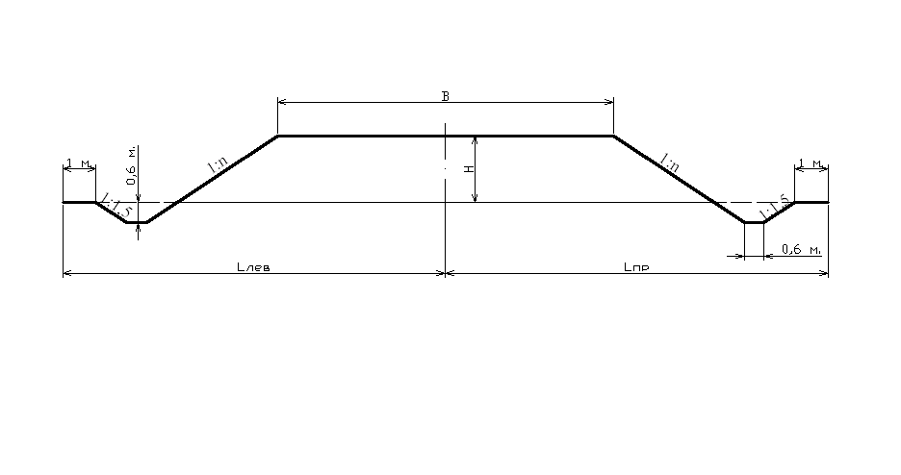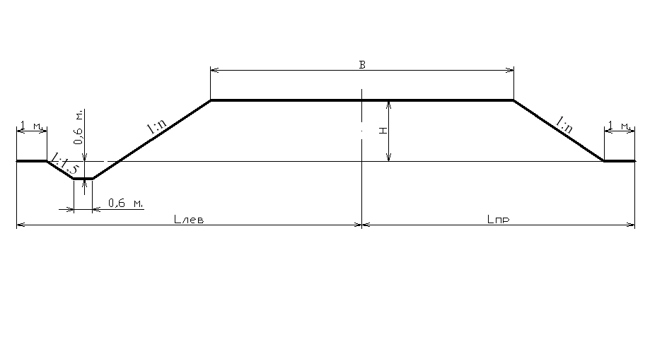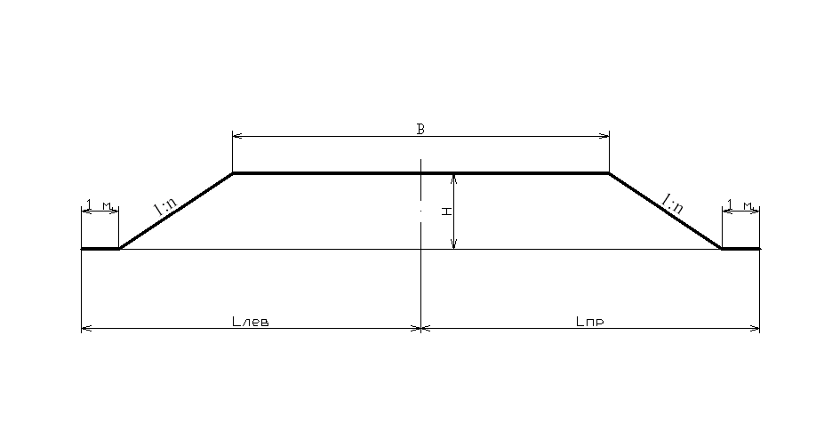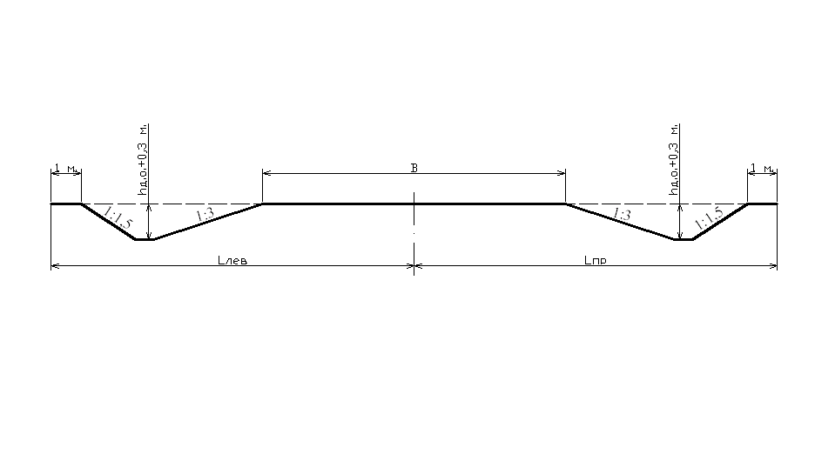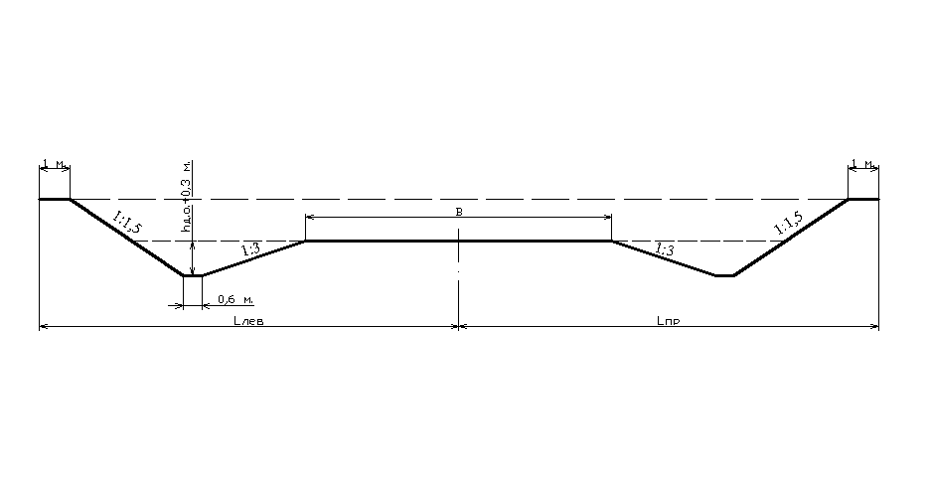

Рис. 11 Поперечные профили земляного полотна

4.2 График постоянного отвода земель для участка автомобильной дороги ПК 19+00 – ПК 39+00

Таблица 6

Таблица определения ширины полосы отвода

|  |  |  |
| --- | --- | --- |
| ПК + | Lлев, м. | Lпр, м. |
| 19+00 | 11,18 | 8,78 |
| 20+00 | 11,25 | 11,25 |
| 20+67 | 11,69 | 11,69 |
| 20+80 | 9,59 | 9,59 |
| 21+00 | 9,68 | 9,68 |
| 22+00 | 10,28 | 10,28 |
| 23+00 | 10,28 | 10,28 |
| 24+00 | 9,08 | 9,08 |
| 24+14 | 11,69 | 11,69 |
| 25+00 | 10,28 | 12,68 |
| 26+00 | 9,15 | 9,15 |
| 27+00 | 11,85 | 11,85 |
| 27+80 | 16,67 | 14,27 |

Продолжение табл. 6

|  |  |  |
| --- | --- | --- |
| 28+20 | 15,44 | 13,04 |
| 29+00 | 12,83 | 10,43 |
| 30+00 | 11,28 | 11,28 |
| 31+00 | 12,75 | 12,75 |
| 32+00 | 12,08 | 9,68 |
| 33+00 | 11,63 | 9,23 |
| 34+00 | 12,53 | 10,13 |
| 35+00 | 13,43 | 11,03 |
| 36+00 | 12,23 | 9,83 |
| 36+50 | 11,85 | 9,45 |
| 37+00 | 9,83 | 9,83 |
| 37+55 | 9,11 | 9,11 |
| 38+00 | 11,42 | 9,02 |
| 39+00 | 10,53 | 10,53 |

Таблица 7

Таблица по видам отвода

|  |  |  |  |  |
| --- | --- | --- | --- | --- |
| Участки а.д. | Площадь отвода | | | Всего |
| Вид и номер отвода | | |
| Лес | Кустарник | Пашня |
| Слева от дороги | | | | |
| 19+00-20+00 |  |  | 0,11 | 0,11 |
| 20+00-20+67 |  |  | 0,08 | 0,08 |
| 20+67-20+80 |  |  | 0,01 | 0,01 |
| 20+80-21+00 |  |  | 0,02 | 0,02 |
| 21+00-22+00 |  | 0,1 |  | 0,1 |
| 22+00-23+00 |  | 0,1 |  | 0,1 |
| 23+00-23+20 |  | 0,02 |  | 0,02 |
| 23+20-24+00 |  |  | 0,08 | 0,08 |
| 24+00-24+14 |  |  | 0,015 | 0,015 |
| 24+14-25+00 |  |  | 0,09 | 0,09 |
| 25+00-26+00 |  |  | 0,1 | 0,1 |
| 26+00-27+00 |  |  | 0,1 | 0,1 |
| 27+00-27+80 |  |  | 0,11 | 0,11 |
| 28+20-29+00 |  |  | 0,11 | 0,11 |
| 29+00-30+00 |  |  | 0,12 | 0,12 |
| 30+00-31+00 |  |  | 0,12 | 0,12 |
| 31+00-32+00 |  |  | 0,124 | 0,124 |
| 32+00-33+00 |  |  | 0,12 | 0,12 |
| 33+00-34+00 |  |  | 0,121 | 0,121 |
| 34+00-35+00 |  |  | 0,13 | 0,13 |
| 35+00-36+00 |  |  | 0,13 | 0,13 |
| 36+00-36+50 |  |  | 0,06 | 0,06 |
| 36+50-36+60 |  |  | 0,01 | 0,01 |
| 36+60-37+00 | 0,04 |  |  | 0,04 |
| 37+00-37+20 | 0,02 |  |  | 0,02 |
| 37+20-37+55 |  |  | 0,033 | 0,033 |
| 37+55-38+00 |  |  | 0,046 | 0,046 |
| 38+00-38+20 |  |  | 0,022 | 0,022 |
| 38+20-39+00 |  | 0,088 |  | 0,088 |
| Итого слева | 0,06 | 0,308 | 1,801 | 2,169 |
| Справа от дороги | | | | |
| 19+00-20+00 |  |  | 0,10 | 0,10 |
| 20+00-20+67 |  |  | 0,08 | 0,08 |
| 20+67-20+80 |  |  | 0,01 | 0,01 |
| 20+80-21+00 |  |  | 0,02 | 0,02 |
| 21+00-22+00 |  | 0,1 |  | 0,1 |
| 22+00-23+00 |  | 0,1 |  | 0,1 |
| 23+00-23+20 |  | 0,02 |  | 0,02 |
| 23+20-24+00 |  |  | 0,08 | 0,08 |
| 24+00-24+14 |  |  | 0,015 | 0,015 |
| 24+14-25+00 |  |  | 0,1 | 0,1 |
| 25+00-26+00 |  |  | 0,1 | 0,1 |
| 26+00-27+00 |  |  | 0,1 | 0,1 |
| 27+00-27+80 |  |  | 0,1 | 0,1 |
| 28+20-29+00 |  |  | 0,09 | 0,09 |
| 29+00-30+00 |  |  | 0,11 | 0,11 |
| 30+00-31+00 |  |  | 0,12 | 0,12 |
| 31+00-32+00 |  |  | 0,112 | 0,112 |
| 32+00-33+00 |  |  | 0,095 | 0,095 |
| 33+00-34+00 |  |  | 0,097 | 0,097 |
| 34+00-35+00 |  |  | 0,11 | 0,11 |
| 35+00-36+00 |  |  | 0,104 | 0,104 |
| 36+00-36+50 |  |  | 0,05 | 0,05 |
| 36+50-36+60 |  |  | 0,01 | 0,01 |
| 36+60-37+00 | 0,039 |  |  | 0,039 |
| 37+00-37+20 | 0,02 |  |  | 0,02 |
| 37+20-37+55 |  |  | 0,033 | 0,033 |
| 37+55-38+00 |  |  | 0,032 | 0,032 |
| 38+00-38+20 |  |  | 0,02 | 0,02 |
| 38+20-39+00 |  | 0,078 |  | 0,078 |
| Итого справа | 0,059 | 0,298 | 1,688 | 2,045 |
| Всего по дороге | 0,119 | 0,606 | 3,489 | 4,214 |

Вывод: Для постоянного отвода под автомобильную дорогу от ПК 19+00 до ПК 39+00 требуется всего 4,214 га земли, в том числе по видам отвода: а) лес – 0,119 га, кустарник – 0,606 га, пашня – 3,489 га. По землепользователям: а) Гослесфонд – 0,725 га, совхоз Добрынино – 3,489 га.

Список используемых источников

# 1. Строительные нормы и правила: СНиП 2.05.02-85. Автомобильные дороги. - Введ. 01.01.87.-М.: Стройиздат, 1986.-56 с.

2. Строительные нормы и правила: СНиП 2.05.03-2000. Мосты и трубы.- Введ.01.01.86. – М.: Стройиздат, 2001.-200 с.

3. Технические указания по проектированию пересечений и примыканий автомобильных дорог. ВСН 103-74. – М.: Транспорт, 1975.- 64 с.

4. Типовые материалы для проектирования 503-0-51.89. Пересечения и примыкания автомобильных дорог в одном уровне. – М.: Союздорпроект, 1989. – 40с.

5. Типовой альбом для проектирования 3.501.1-144. Трубы водопропускные круглые железобетонные сборные для железных и автомобильных дорог

6. Водопропускные трубы на автомобильных дорогах: Методические указания для курсового и дипломного проектирования. – Вологда: ВоГТУ, 2006. – 36 с.

7. Пересечение и примыкания автомобильных дорог в одном уровне: Методические указания для курсового и дипломного проектирования – Вологда: ВоГТУ, 2005. – 28 с.